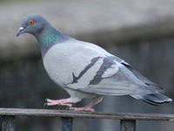
Голубь — это птица с небольшой головой, тонким клювом, короткими ногами, но очень цепкими пальцами на них. Пальцами он крепко цепляется за деревья, чтобы не упасть. Еще у этой птицы красивые, длинные и острые крылья.
Голуби могут жить не только на воле, то есть на улицах города, в лесу, скалах, но еще и у человека. Человек строит птицам хороший дом — голубятню или клетку. Люди, которые разводят голубей, называются голубеводами. А вот городские голуби живут под крышами домов, на чердаках или строят себе гнезда на деревьях.
Существует много разных пород голубей, но те, которые обитают в городе, называются сизарями. Они красивого голубоватого цвета — сизого, хотя нам кажется, что они серые. А как красиво переливаются цвета на их шее — и изумрудный и лиловый.
Кроме семечек и хлеба, голуби едят разные зерна, семена, растения, ягоды. А в городе все, что найдут съедобного на улице. Городским птицам очень тяжело зимой, потому, что вся еда осталась под снегом — поэтому так важно кормить птиц зимой. Еще голуби пьют много воды, чтобы быстрее размягчалась твердая пища.
Голуби, как и курочки, высиживают яйца. В гнезде сидят и мама и папа — по очереди, но больше, конечно, мама. Из маленьких белых яичек через две-три недели появляются птенцы. Они совсем слепые, голенькие, с маленьким пушком.
Родители кормят своих малышей специальным молочком — это размокшие в зобу у мамы и папы зерна. Зоб — это небольшой мешочек в шее у птиц. А когда птенцы подрастают — они кушают вместе с родителями.

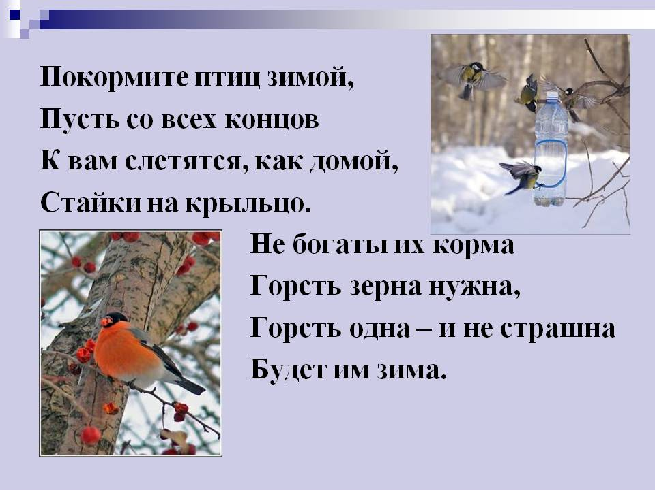

- 25 -
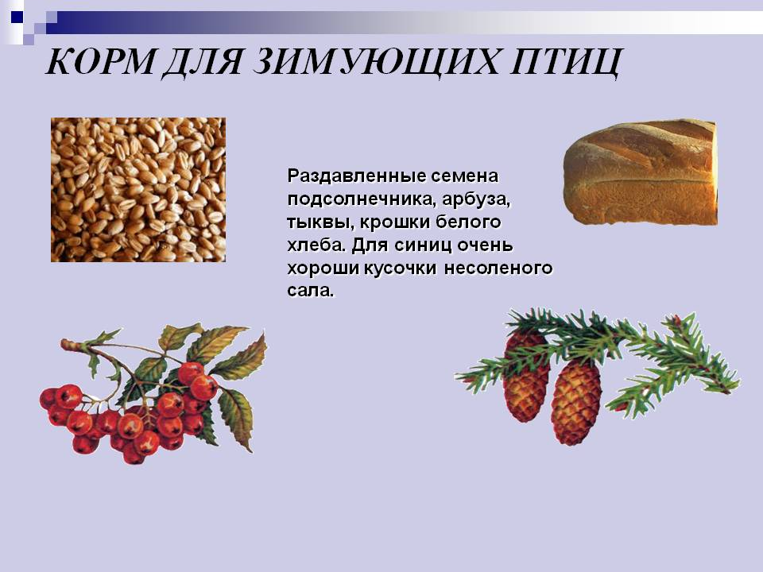

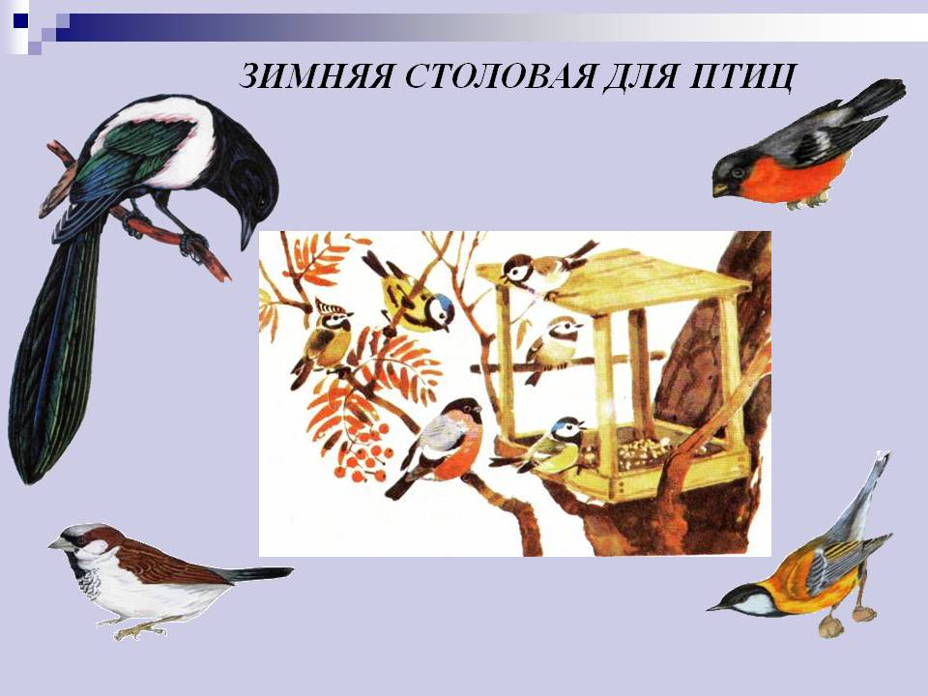

«Родителям на заметку»

1. Уточните у ребенка, каких зимующих птиц он знает; почему они не улетают (учим устанавливать причинно-следственные связи). Вспомнить их названия, характерные признаки (хвост, клюв, оперенье, величину), где они живут, чем питаются, почему называются зимующими.
2. Познакомить малыша с такими зимующими птицами, как клест, кедровка: показать на иллюстрациях (желательно в природе), рассказать о внешнем виде, повадках, питании. Обратить внимание ребенка на особенность строения клюва клеста и рассказать, почему именно такой клюв нужен клесту. Рассказать, что кедровка - единственная птица, делающая запасы на зиму, как белка. У нее очень хорошая память и она всегда помнит, где и какой запас сделала. Помочь запомнить информацию.
3. Провести беседу о бережном отношении к птицам.
4. Изготовить совместно с ребенком кормушку и подвесить её на улице.

Сыграйте с ребенком в следующие игры:

- Упражнение "Скажи, когда много" на образование существительного
множественного числа.
Ворона - вороны, синица - синицы и т.д.
- Упражнение "Назови ласково" на образование существительного с
помощью уменьшительно-ласкательных суффиксов.
- Упражнение "Посчитай птиц" на согласование числительного с
существительным.
- Упражнение "Кто как голос подает?"
Ворона кар-кар - ворона каркает, воробей..., голубь...
- Упражнение "Узнай птицу по описанию".
Я сегодня в парке видела птицу: сама маленькая, грудка розовая,
сидит на ветке, как яблочко красное. Кто это?
- Упражнение "Скажи одним словом".
У сороки белые бока, поэтому её называют белобокая сорока.
У сороки длинный хвост, поэтому её называют ...
У синицы грудка жёлтая, поэтому её называют ...
У вороны черные крылья, поэтому её называют ...
У дятла длинный клюв, поэтому её называют ...
- Упражнение "Скажи наоборот" на подбор антонимов.
Воробей маленький, а ворона ...
У синицы хвост короткий, а у сороки ...
Голубь тяжелый, а воробей ...
У синицы клюв тонкий, а у вороны ...

- 27 -
- Пересказ с опорой на вопросы. Развитие связной речи.
Послушай рассказ и ответь на вопросы полным предложением.
Была зима. Стояли сильные морозы. Дети в парке на снегу нашли
замершего воробышка. Он лежал и не двигался. Дети отогрели воробышка в руках, а потом положили его в теплую варежку и понесли домой. Дома воробышек согрелся и стал летать по комнате. Дети кормили воробышка хлебными крошками, семечками. Когда кончились сильные морозы, дети выпустили воробышка на волю и подвесили в парке кормушку с кормом, чтобы помочь птицам пережить холодную зиму.
Вопросы:
Какое было время года?
Кого нашли дети на снегу в парке?
Какой был воробышек?
Что сделали дети, чтобы замерзший воробышек не погиб?
Когда дети выпустили воробья на волю?
Что подвесили дети зимой в парке? Зачем?
- Выучить наизусть стихотворение А. Прокофьева:
Выбегай поскорей,
Посмотри на снегирей!
Прилетели, прилетели!
Стайку встретили метели,
А Мороз - красный нос
Им рябинки принес,
Хорошо угостил,
Хорошо подсластил.
Зимним вечером поздним
Ярко-алые грозди.
- Развитие мелкой моторики.
(Ритмично сжимать и разжимать кулачки)
Сколько птиц
К кормушке нашей
Прилетело?
(На каждое название птицы загибать по одному пальчику)
Две синицы, воробей,
Шесть щеглов и голубей,
Дятел в пестрых перышках.
(опять сжимать и разжимать кулачки)
Всем хватило зернышек!
- Упражнение "Чей, чья, чьё, чьи?" на образование притяжательных
прилагательных.
Девочка Танюшка подвесила кормушку на дерево. Когда птицы от
кормушки улетели, девочка Таня нашла на кормушке разные перышки.
Помоги Тане разобраться, чьи перышки были на кормушке.

- 28 -
Закончи предложения.
Перья вороны (чьи?)..., перья воробья (чьи?)..., перья снегиря (чьи?)...,
перья голубя (чьи?)...
- Упражнение "Подбери имен существительных с прилагательными.
Синица (какая?) желтогрудая, шустрая, маленькая, проворная.
Воробей (какой?)... Снегирь (какой?)..., клест (какой?)...
- Учить подбирать однокоренные слова.
Корм, кормить, кормушка, накормленный, кормление (птиц).
- Связная речь. Пересказ без опоры на вопросы.
Кормушка.
Увидели дети зимой у школы птиц. Кинули им крошки хлеба. Птицы сначала боялись, а потом склевали весь хлеб. На следующий день птицы опять прилетели. Дети взяли ящик, повесили на сук и насыпали зерен. Вышла кормушка. Дети кормили птичек до весны.
- Развитие мелкой моторики.
Нарисовать рисунок к рассказу "Кормушка".
Рисунок можно использовать при пересказе.
- Выучить наизусть стихотворение (любое по выбору).

Воробей
Чуть живой,
Не чирикает даже.
Замерзает совсем воробей.
Как заметит подводу с поклажей,
Из-под крыши бросается к ней,
И дрожит он над зернышком, бедный,
И летит к чердаку своему.
А гляди, не становится вредным
Оттого, что так трудно ему…
(Н. Рубцов)

Ворона
Вот ворона сидит на заборе.
Все амбары давно на запоре.
Все обозы прошли, все подводы,
Суетится она на заборе.
Горе ей. Настоящее горе!
Ведь не зернышка нет у вороны.
И от холода нет обороны.
(Н. Рубцов)

- 29 -

